.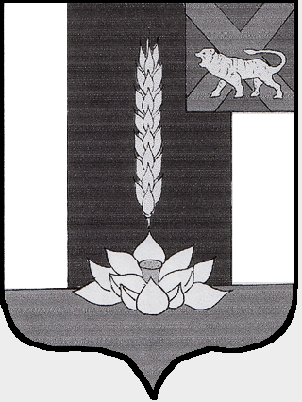

Администрация Черниговского муниципального района

РАСПОРЯЖЕНИЕ

07.12.2023 с. Черниговка № 389-ра

О мерах по росту доходного потенциала, оптимизации расходов, совершенствованию долговой политики Черниговского муниципального округа, а также погашению (реструктуризации) просроченной кредиторской задолженности бюджета Черниговского муниципального округа в 2024-2026 годах

На основании постановления Правительства Приморского края от 25.12.2020 N 1068-пп "О заключении соглашений, которые предусматривают меры по социально-экономическому развитию и оздоровлению муниципальных финансов муниципальных образований Приморского края", руководствуясь Уставом Черниговского муниципального района, в целях увеличения поступлений налогов и других обязательных платежей в бюджет Черниговского муниципального округа, оптимизации расходов и совершенствования долговой политики Черниговского муниципального округа

- Утвердить прилагаемые:
План мероприятий по росту доходного потенциала, оптимизации расходов и совершенствованию долговой политики Черниговского муниципального округа на период с 2024 по 2026 годы (далее - План мероприятий);
План ("дорожную карту") по погашению (реструктуризации) просроченной кредиторской задолженности бюджета Черниговского муниципального округа на период 2024-2026 годов (далее - "дорожная карта").
2. Руководителям функциональных управлений/отделов Администрации Черниговского муниципального округа, ответственным за выполнение Плана мероприятий, обеспечить выполнение Плана мероприятий, "дорожной карты" и достижение целевых показателей Плана мероприятий, "дорожной карты" в установленные сроки. Предоставлять в финансовое управление Администрации Черниговского муниципального округа ежеквартально сроком до 15 числа месяца, следующего за отчетным кварталом, информацию о выполнении мероприятий.
Финансовому управлению Администрации Черниговского муниципального округа сводный отчет о выполнении Плана мероприятий предоставлять Главе Черниговского муниципального округа.
3. В случае неисполнения подпункта 1.2 "дорожной карты" к должностным лицам органов местного самоуправления Черниговского муниципального округа, чьи действия (бездействия) привели к неисполнению указанного подпункта, могут быть применены меры дисциплинарной ответственности в соответствии с законодательством Российской Федерации.
4. Признать распоряжение Администрации Черниговского муниципального района от 31.03.2022 № 75-ра «О мерах по росту доходного потенциала, оптимизации расходов, совершенствованию долговой политики Черниговского района, а также погашению (реструктуризации) просроченной кредиторской задолженности бюджета Черниговского района в 2022 - 2024 годах» утратившим силу с 01.01.2024 года.
5. Настоящее распоряжение вступает в силу с 01.01.2024 года и подлежит опубликованию на официальном сайте муниципального образования в информационно-телекоммуникационной сети «Интернет».
6. Контроль за исполнением настоящего распоряжения возложить на первого заместителя главы Администрации Черниговского муниципального района Салюк О.Г.

Глава Черниговского района К.В. Хижинский

